Arbeitsplan 2 NMS Kematen

Fach | Deutsch
Schulwoche: 29. | 23.3. – 27.3.2020

Aufgabenstellung | Link | Erledigt am:
- Du kannst dir zur Wiederholung auf der e-zone des Helbling Verlages das Erklärvideo „Kurze Vokale“ (Kapitel 4A) ansehen und anschließend folgende Aufgaben lösen:  - Sprachbuch S. 109, 6a und 6b ins Buch  - Übungsbuch S. 43, 3a, 3b, 3c ins Buch (Vergleiche mit der Lösung im Buch: Modul 4)  - Bearbeite nun das Arbeitsblatt 1! Schreibe ins Heft und kontrolliere mit der Lösung. Sollte dir das heute nicht mehr gelingen, kannst du dieses AB auch nächste Woche bearbeiten. | Link zum Lernvideo  Sollte obiger Link wegen Überlastung des Servers nicht funktionieren, informiere dich über den unteren:  https://www.youtube.com/watch?v=m9ylbCl-Ylc
- Sieh dir zur Wiederholung auf der e-zone des Helbling Verlages das Erklärvideo Konjunktiv II, Teil I (Kapitel 4A) an.  - Bearbeite nun die Cyberhomework 20.  - Sollte das wegen Überlastung des Servers nicht möglich sein, mache statt dessen die Online-Übungen auf levrai (siehe Link daneben). Wenn du eine Seite bearbeitet hast, klicke rechts oben auf „Nächste Übung“.  - Lies im Sprachbuch S. 108 den Text 5c und schreibe 5d ins Heft (es sind insgesamt 8 Sätze). | Link zum Lernvideo  Sollte obiger Link wegen Überlastung nicht funktionieren, kannst du dich über den unteren informieren:  https://www.youtube.com/watch?v=a58gM28vJZE  https://online-lernen.levrai.de/deutsch-uebungen/grammatik_5_7/29_konjunktiv/30_konjunktiv_2_uebungen.htm
- Heute geht es um dein Gedächtnis:
- Laufdiktat und Gehirnjogging: Arbeitsblatt 2: Schreibe in dein Übungsheft!
- Lies in deinem Spot, Ausgabe März, auf S. 10/11 „Ein Pferd im Bikini“ und beantworte schriftlich im Ü-Heft die 7 Fragen im Kasten S. 11 rechts oben. Auch die Fragen herausschreiben! Falls du dein Spot nicht daheim hast, kannst du das Heft online aufrufen – siehe Link!  - Bearbeite die Cyberhomework 7!  - Sollte dies wegen Überlastung des Servers nicht möglich sein, lies statt dessen im Spot S.6-11 und bearbeite das Arbeitsblatt „Schwerpunkt Schönheit“ | https://www.flipsnack.com/gemeinsamlesen/05-spot-print/full-view.html

Für die Fleißigen…
Aufgabenstellung | Link
Witzig!
Welche sind deine Lieblingswitze?
Gestalte ein Witzeblatt!
Es dürfen natürlich auch Zeichnungen mit Sprechblasen dabei sein!
Arbeitsblatt 3: Suchbild Klassenzimmer

Überprüft und besprochen mit einem Erziehungsberechtigten:
Datum: __________________
Unterschrift des Erziehungsberechtigten: _______________________________________________

Arbeitsblatt 1

ck und tz
Nach l, n, r - merk’ dir ja -
schreib nie tz und nie ck!!

Du kennst diesen Spruch schon?

Drei Absätze mit Beispielen folgen nun.

- Ordne jeden Absatz alphabetisch in deinem Heft
- und zeichne mit Farbe ein, wo du die einzelnen Wörter trennen würdest! Achtung: einsilbige Wörter kann man nicht trennen!

Du darfst gerne im ÖWB nachsehen.

Hier die drei Absätze:
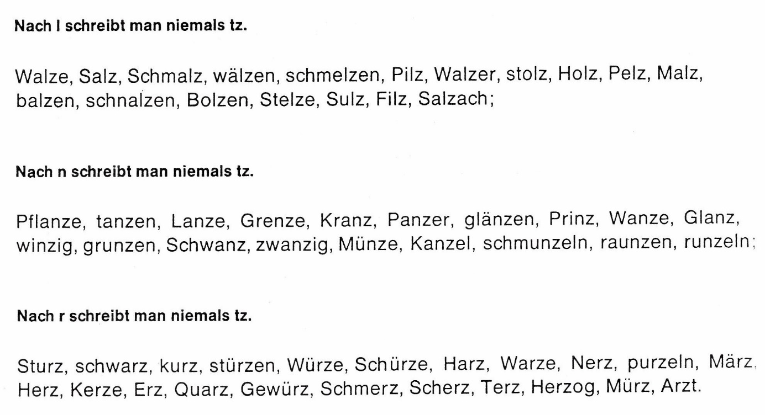
Es gibt eine Lösung!

LÖSUNG Arbeitsblatt 1:
Nach l schreibt man niemals tz:
bal=zen, Bol=zen, Filz, Holz, Malz, Pelz, Pilz, Salz, Salz/ach, Schmalz, schmel=zen, schnal=zen, Stel=ze, stolz, Sulz, Wal=ze, wäl=zen, Wal=zer

Nach n schreibt man niemals tz.
Glanz, glän=zen, Gren=ze, grun=zen, Kan=zel, Kranz, Lan=ze, Mün=ze, Pan=zer, Pflan=ze, Prinz, raun=zen, run=zeln, Schwanz, schmun=zeln, tan=zen, Wan=ze, win=zig, zwan=zig

Nach r schreibt man niemals tz.
Arzt, Erz, Ge=würz, Harz, Herz, Her=zog, Ker=ze, kurz, März, Mürz, Nerz, pur=zeln, Quarz, Scherz, Schmerz, Sturz, stür=zen, Schür=ze, schwarz, Terz, War=ze, Wür=ze

Arbeitsblatt 2
Laufdiktat:
Spektakulärer Verkehrsunfall legt Autobahn lahm
Aus bisher ungeklärter Ursache ereignete sich in der Nacht von Montag auf Dienstag
ein schwerer Verkehrsunfall, der ein dramatisches Ende hätte nehmen können, aber
noch glimpflich ausging. Auf der A4, der Ostautobahn, überschlug sich ein LKW mit deutschem Kennzeichen, der mit hoher Geschwindigkeit unterwegs war, und kam erst nach hundert Metern zu stehen. Glücklicherweise kam es zu keiner Kollision, denn die nachfolgenden Autofahrer reagierten schnell und konnten so einen Zusammenstoß verhindern. Der Lenker des Unfallwagens konnte mit leichten Verletzungen geborgen werden und wurde von den Einsatzkräften, die binnen weniger Minuten an der Unfallstelle eintrafen, in das nächstgelegene Krankenhaus eingeliefert. Als Unfallursache werde Sekundenschlaf vermutet, so ein Ermittler. Die Autobahn war wegen der Aufräumarbeiten mehrere Stunden gesperrt. Der Verkehr musste deshalb umgeleitet werden, was zu einem hohen Verkehrsaufkommen in den umliegenden Gemeinden führte.

Gehirnjogging:

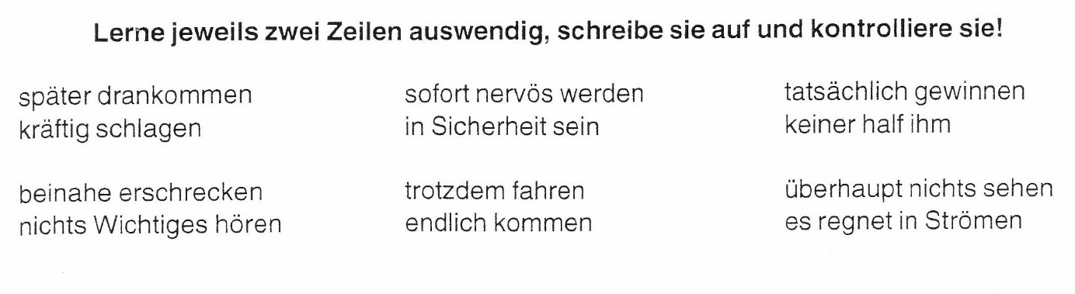
Suchbild: Klassenzimmer

Gar nicht so einfach!
Deine Lösungswörter (findest du wirklich alle zehn?) schreibst du unten auf die Zeilen!

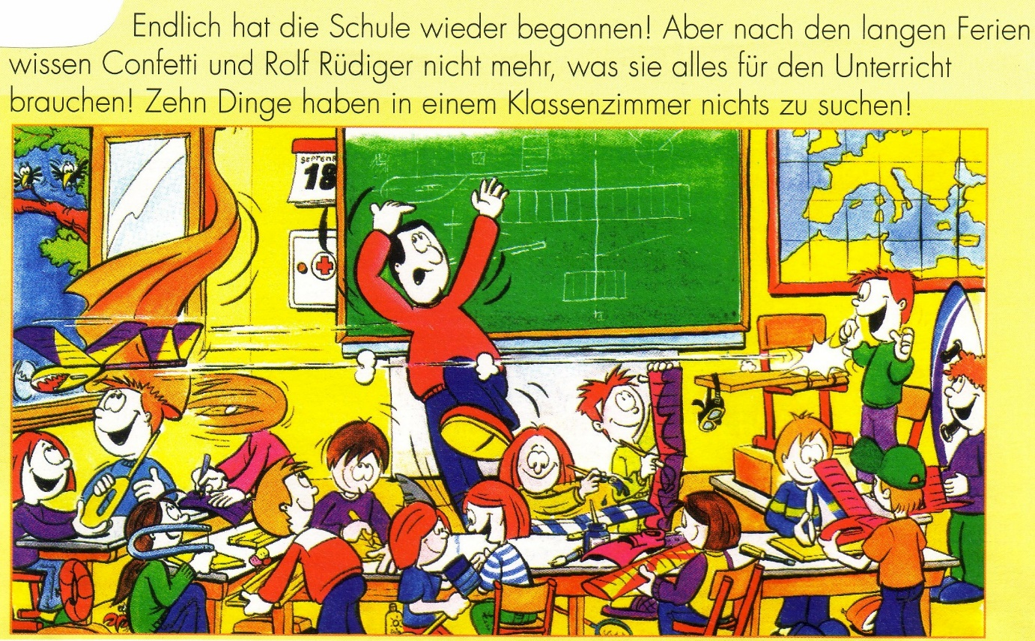

Schreibe hier alle gefundenen Begriffe auf:
________________________________________________________________________________________________________________________________
________________________________________________________________

Ordne diese Begriffe nach dem Alphabet (freiwilliger Zusatz):
________________________________________________________________________________________________________________________________
___________________________________________________________________________

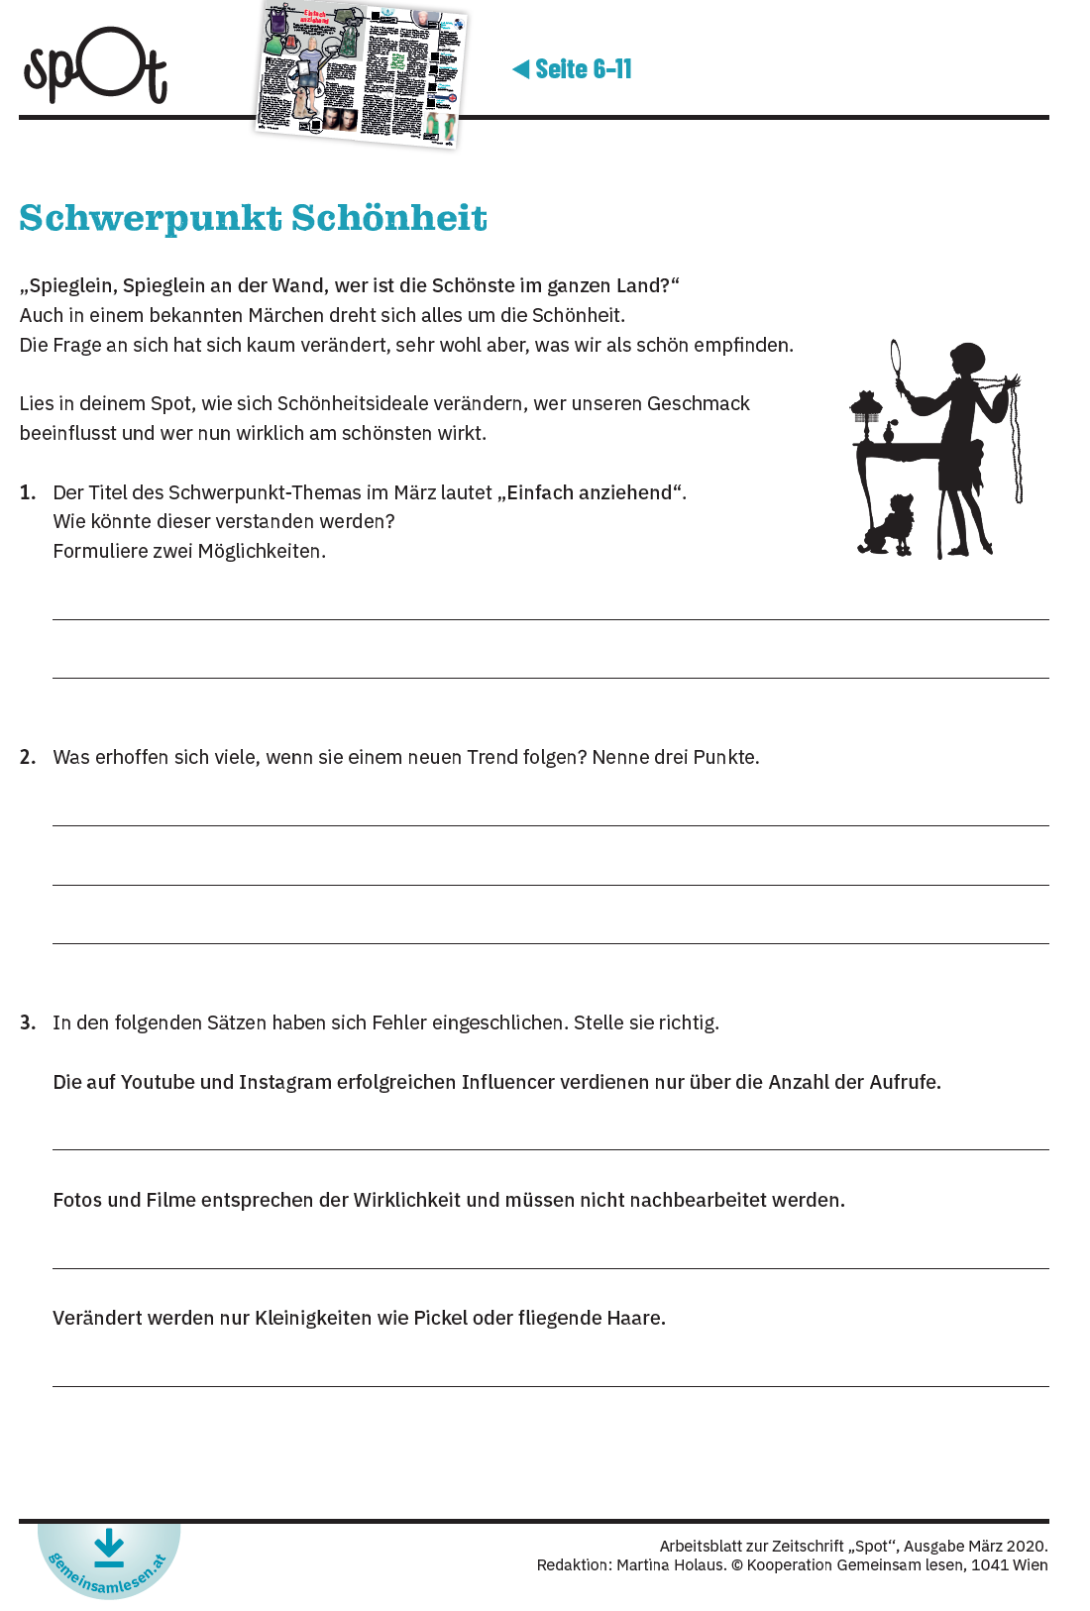

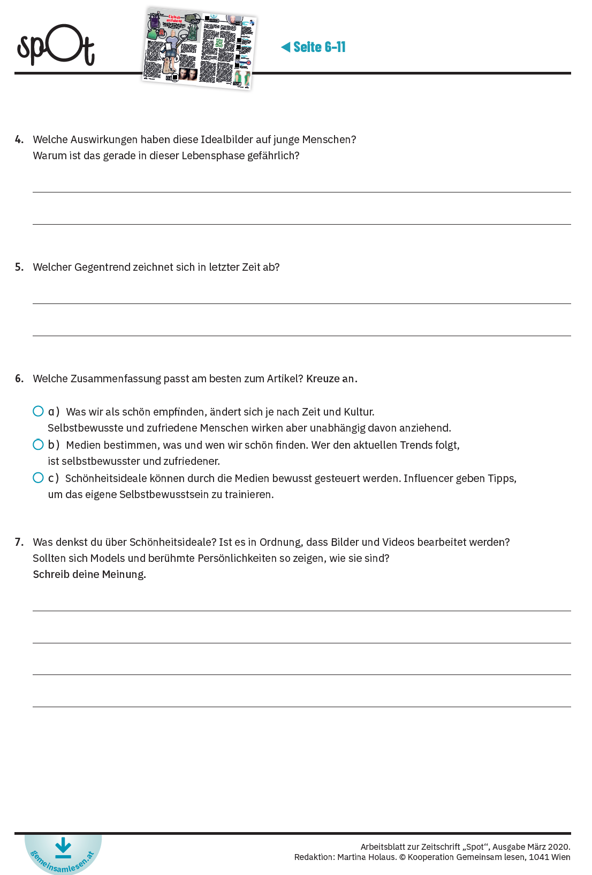

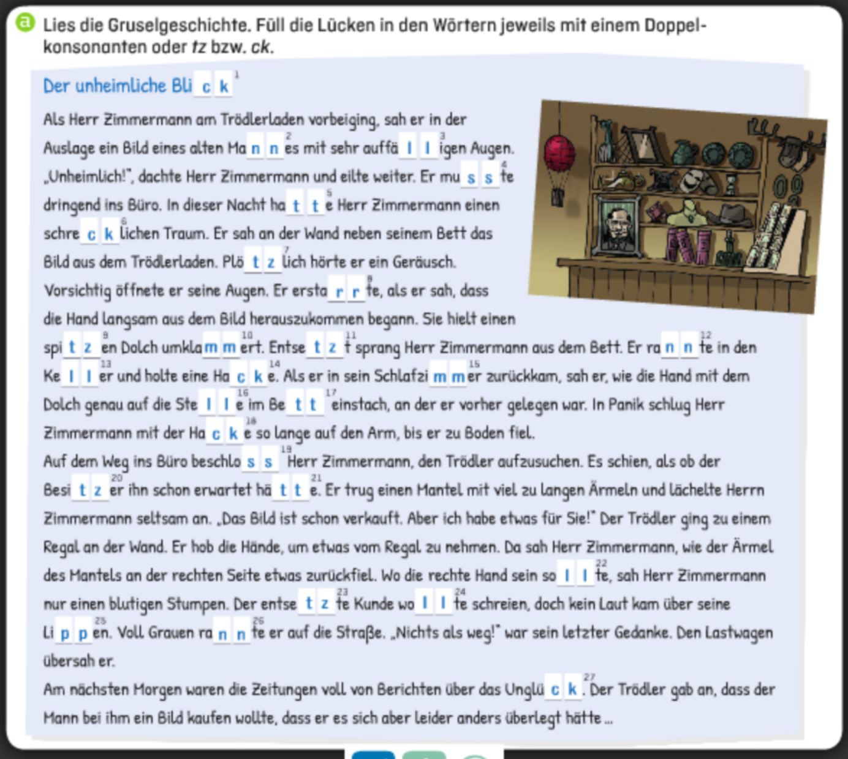
Lösung

Lösung
